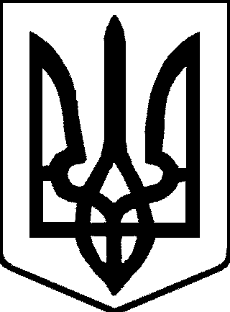

УКРАЇНА

ІРШАВСЬКА МІСЬКА РАДА ЗАКАРПАТСЬКОЇ ОБЛАСТІ
БРІДСЬКИЙ ЗАКЛАД ЗАГАЛЬОЇ СЕРЕДЬОЇ ОСВІТИ І-ІІІ СТУПЕНІВ

Н А К А З

31.01.2023 с.Брід № _06_

Про Програму розвитку та функціонування
української мови як державної в усіх сферах
суспільного життя на 2023 – 2027 роки

На виконання наказу відділу освіти, охорони здоров′я, сім′ї, культури, молоді і спорту Іршавської міської ради від 31.01.2023 №18 « Про Програму та функціонування української мови як державної в усіх сферах
суспільного життя на 2023 – 2027 роки», з метою забезпечення розвитку та функціонування української мови як державної в усіх сферах життя суспільства

НАКАЗУЮ:

- Педагогічним працівникам закладу освіти забезпечити виконання Програми розвитку та функціонування української мови як державної в усіх сферах суспільного життя на 2023 – 2027 роки, затвердженої розпорядженням голови обласної державної адміністрації – начальника обласної військової адміністрації від 13.12.2022 №895 (додається).

2.Контроль за виконанням наказу залишаю за собою.

Керівник закладу освіти Наталія ГАЛІНСЬКА

